Ваша дитина

Дайте хлопчикам право зробити помилку

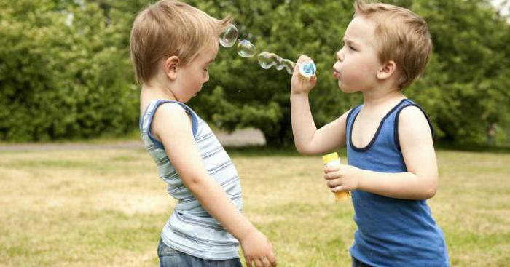
У батьків є велика спокуса втручатися щоразу, коли вони бачать, що дитина відчуває труднощі або готова зробити помилку. Але краще, що вони можуть зробити як батьки, – відступити та утриматись від дій.
Дозволяючи вашим синам робити помилки та вчитись на них, ви даєте їм безцінний урок, який допоможе їм розвинути впевненість у собі і, як наслідок, стати сильніше та здатними до всебічного розвитку.
Замість того щоби тримати дитину щоразу, коли вона підіймається на ігровий снаряд, і допомагати їй знайти точку опори, батьки можуть відступіть на безпечну відстань і дайте дитині можливість здійматися самій, дозволяючи їй відчути можливості свого тіла. У цьому випадку малюк відчує невимовну радість, бо йому вдасться досягти вершини без сторонньої допомоги.
Для дітей старшого віку така тактика може відображатись на їхній соціальній взаємодії. Замість того щоби втручатись у ситуацію, коли інша дитина штовхає вашого сина на дитячому майданчику, постійте осторонь, поспостерігайте за тим, як він упорається сам. Ви здивуєтесь тому, наскільки добре ваш хлопчик зможе вирішити цю проблему без вашої допомоги.
Паращук Л.М.
п/психолог РМК

Використані джерела:
http://fb.ru/misc/i/gallery/43280/1562676.jpg
https://childdevelop.com.ua/articles/upbring/2970/

